カラーウオッチング＆シンポジウムin名古屋
「都市の色・町の色を見て考える・・名古屋編」
町にはそれぞれ特徴ある地域の色があります。名古屋駅周辺、栄周辺（名古屋の中心街）と町並み保存地区の四間道（しけみち）をカラーウオッチングして名古屋の町の色を考えてみたい。
町の景観をよくするのになにが出来るのか、現状はどうか、ということで表題のことを計画しました。 町を歩いて、現状の都市の一部を見て、考えませんか。

■日 時：2009(Ｈ21)年9月27日（日） 10:30～
■集合場所：ＪＲ名古屋駅高島屋エスカレーター前（ＪＲ名古屋駅コンコース中央広場）
１．カラーウオッチング 10:30～13:50（各自で昼食）
コース ：名古屋駅周辺、四間道、栄周辺、広小路→INAX名古屋ショールーム会議室
参加費 ：会員500円 一般700円（資料代等 当日集金します）
２．シンポジウム 参加費：無料 時間：14:00～17:00
場所 INAX名古屋ショールーム会議室（中区錦1-16-20グリーンビルデｲング２楷）
・テーマ：「都市の色合いを考える」
・講演者：藤本英子 京都市立芸術大学教授
・シンポジスト：藤本英子 京都市立芸術大学教授、
宮崎正和 名古屋市住宅都市局都市景観室長
岡本嘉久一NPOひとまちネットワーク・東海理事長
◆主催：公共の色彩を考える会（本部・東京）
◆後援：愛知県・名古屋市・（財）都市づくりパブリックデザインセンター
・judi都市環境デザイン会議中部・NPO法人都市計画家協会ルーフスケープ研究会
・NPO法人ひとにやさしいまちづくりネットワーク・東海
■定 員：カラーウオッチング３0名程度（先着順）、シンポジウム60名程度（先着順）
■交流会：HOTORISnagoya納屋橋（シンポジウム会場近く）17:30～19:00 4000円（一人）

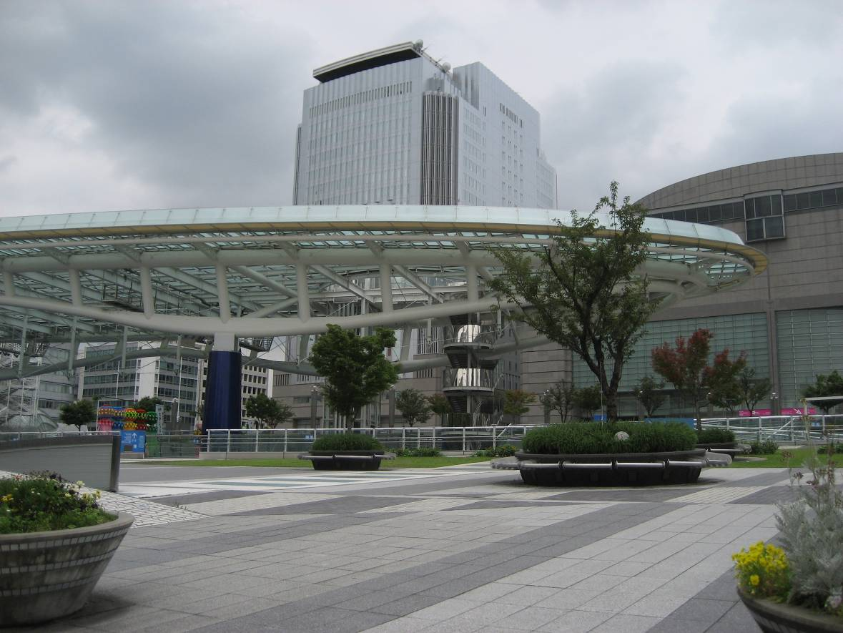  栄周辺：オアシス２１（NHK名古屋放送センターと芸術文化センターをバックに水の宇宙）） | 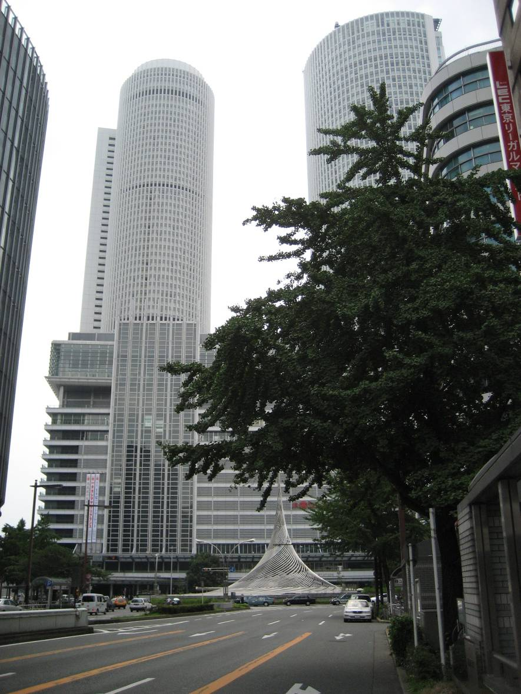  名古屋駅周辺：ＪＲセントラルタワーズなど
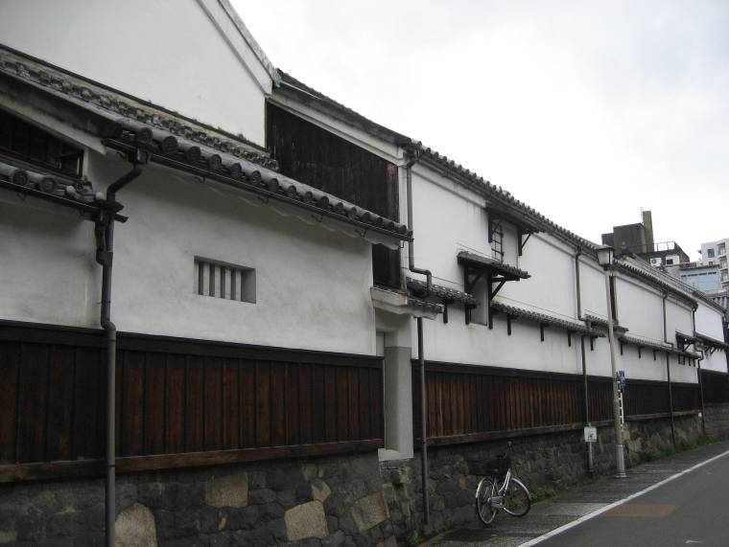  四間道：町並み保存地区の一部 | 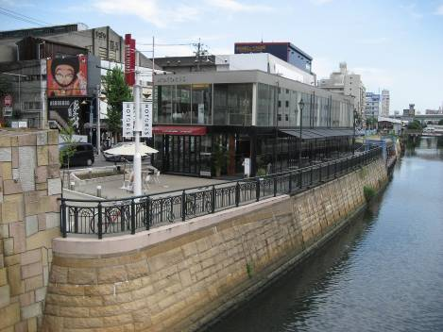  HOTORISU nagoya納屋橋  （堀川沿いの納屋橋南にある）交流会会場は２階。

■申込締切：9月17日(木)・・（先着順）
■申込方法：「名古屋カラーウオッチング」「シンポジウム」「交流会」の標題で、
氏名・住所（一般の方）・電話番号又は携帯番号を明記の上、事務局、あるいは岡本宛に電話・FAX・Ｅメールにて申し込み下さい。

公共の色彩を考える会（主催者）事務局[公共の色彩を考える会員の方はこちらへ]
ＴＥＬ＆ＦＡＸ：03-5283-2166
Ｅ-mail： sgcpp@titan.ocn.ne.jp
ＵＲＬ http://www.sgcpp.jp

岡本（公共の色彩を考える会理事・愛知県在住）連絡先
ＴＥＬ＆ＦＡＸ：0569-43-0548 当日連絡先：090-7608-1521
Ｅ-mail： kaku_okamoto@sohos.ne.jp

参加申込票

氏名 | 所属 | 住所 | 連絡先  ＴＥＬ | 出席は○欠席は×を記
 |  |  |  | ＣＷ | シンポ | 交流会
＊ＣＷは、カラーウオッチングの略です

公共の色彩を考える会 基本理念
私たちは誰でも安全でしかも快適な環境で暮らしたいと願っています。安全で快適な環境づくりには私たちの五感すべてに関わる問題がありますが、特に毎日の暮らしの中で目に入る景観の問題は重要です。
そのような目に映る環境を整え、快適なものにするにはどうしたら良いかを、住む人･つくる人といった様々な立場から共に考え、より良い環境色彩の在り方を模索したり問題提起をしていくことが「公共の色彩を考える会」の目的です。またこのような趣旨に賛同し、運動に参加する方であればどなたでも入会できる開かれた組織になっています。
専門家と市民が共に良好な環境色彩実現を目指し、諸問題について意見を交わしたり、優良事例を広める活動を行うことが主な活動です。

